BİLGİSAYAR BİLİMİ DERS NOTU 1. DÖNEM 2017-2018

Bilgisayar: Kullanıcıdan aldığı veriler üzerinde hızlı bir biçimde aritmetiksel ve
mantıksal işlemler yapabilen, yaptığı işlemlerin sonucunu saklayabilen; sakladığı
verilere istenildiğinde tekrar ulaşılabilmesine imkan sağlayan elektronik bir alettir.

Bilişim Teknolojileri: Bilginin üretilip insanların hizmetine sunulana kadar geçen
süreçte kullanılan her türlü teknolojiye denir.

Teknoloji: İnsanoğlunun tasarlayarak ürettiği ya da uygulamaya koyduğu faydalı veya
faydasız her türlü alet ve araçlardır.

Veri: Doğruluğu kanıtlanmamış bilgidir.

DONANIM ve YAZILIM

Bir bilgisayar sistemi iki ana unsurdan meydana gelir.

Donanım: Bilgisayarların fiziksel parçalarına denir. Örnek: Fare, Klavye, Monitör

Yazılım: Bilgisayarı belirli işlevleri yerine getirmek üzere yöneten, bilgisayara ne
yapacağını söyleyen, kodlanmış komutlar dizisidir. Program da denir.

YAZILIM ÇEŞİTLERİ

İşletim Sistemi Yazılımları: Bilgisayar donanımının doğrudan denetimi ve yönetiminden,
temel sistem işlemlerinden ve uygulama programlarını çalıştırmaktan sorumlu olan ana
yazılımdır. Örnek: Windows7, Windows10, MacOS, Linux

Uygulama Yazılımları: Belirli konulardaki problemlerin çözümüne yönelik
olarak programlama dillerinden biri ile yazılmış programlardır. Hangi işletim
sistemine uygun olarak yazılmışsa o işletim sistemi altında çalışırlar. Değişik
amaçlara yönelik binlerce uygulama yazılımı vardır.

Örnek:Office programları (Word,Excel,Powerpoint vs.), photoshop, winrar, oyunlar,
antivirüs yazılımları, telefonlarımızdaki uygulamalar vs.

DONANIM

Bilgisayar donanımları üç ana birimden oluşur.
Sistem Birimi: Ana kart, merkezî işlem birimi, ana bellek, ekran kartı, sabit disk, disket sürücü, kasa ve güç ünitesi gibi donanımların bulunduğu birimdir.

Giriş Birimleri: Bilgisayara veri aktarılmasını sağlayan birimlerdir.
Örnek: Fare, klavye, tarayıcı, mikrofon vs.

Çıkış Birimleri: İşlemcinin çıkan sonuçları aktarabileceği birimlerdir.
Örnek: Monitör, yazıcı, hoparlör vs.

İNTERNET ETİĞİ

Doğruluk: İnternet üzerindeki bilgiler her zaman doğru ve iyi niyetli olmayabilir. Bu nedenle elde edilen bilgiler kullanılmadan önce bir dizi tedbir almak önemlidir. Bu tedbirler: * Bilginin kaynağı belirtilmiş olmalıdır. Kaynağı belirtilmemiş bilgiye şüpheyle yaklaşılmalıdır. * Elde edilen bilgiler en az üç farklı kaynaktan teyit edilmelidir. * Bilgiyi aktaran internet sitesinin adresi kontrol edilmelidir.
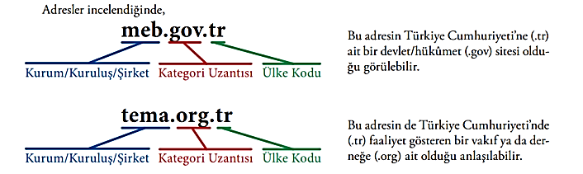
Alan adı uzantıları birçok internet sitesi için fikir verebilir: .com ve .net Ticari firma , .gov Resmi kurum, .org Dernek veya Vakıf , .edu Üniversite, .k12 Eğitim kurumu (anaokulu, ilkokul, lise),…
Ülke kodu: İnternet adreslerinin son kısmı ülke kodudur. Ülke kodu .tr olan siteler daha güvenilirdir.

Akış Şemaları ve Algoritmalar
Problem çözme surecimiz, bilgisayarın iletişim kurma yöntemi ile şekillenir. Algoritma, bilgisayara hangi işlemi hangi sırada yapması gerektiğini söyleyen yönergeler bütünüdür. Akış şeması ise algoritmanın görsel gösterimidir. Programcı, oluşturulan algoritmadan grafiksel gösterimler oluşturur. Akış şeması, program geliştirmeye başlamadan önceki son adımdır. Akış şemasında hatalar rahatlıkla görülüp düzeltilebilir. Akış şemalarını oluşturmak için kullanılan evrensel simgeler ve bu her bir simgenin anlamı vardır.
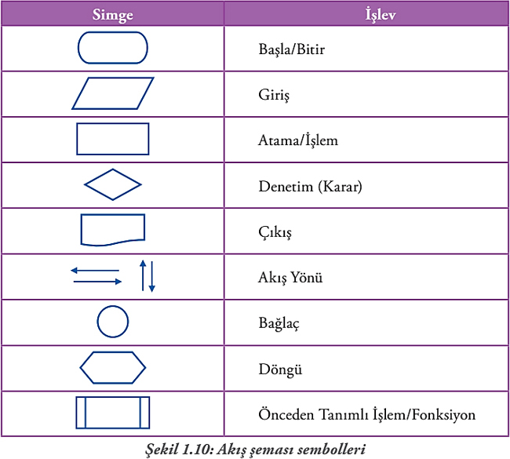

Örnek Algoritma ve Akış Şemaları

Bir asansörün çağrı gelen kata nasıl gittiğini gösteren algoritma:
1. Başla
2. Çağrı yoksa 2. adıma git
3. Gidilecek katı oku
4. Eğer Gidilecek kat==Bulunulan kata, o zaman 7. adıma git
5. Eğer Gidilecek kat>bulunulan kattan, o zaman bir kat yukarı çık ve 5. adıma git
6. Eğer Bulunulan kat>Gidilecek kat bir kat aşağı in ve 6. adıma git
7. Kapıyı aç
8. Bitir

Kenar uzunlukları girilen dikdörtgenin alanını hesaplayan algoritma
1. Başla
2. Kısa kenarı gir, a
3. Uzun kenarı gir, b
4. Alan=a*b
5. Ekrana yaz, Alan
6. Bitir

Girilen sıcaklık derecesine göre suyun halini ekrana yazdıran algoritma.( Su 0 ve altında katı, 0> ve 100< ise sıvı 100>= ise gaz dır)

1. Başla
2. Sıcaklık giriniz, sicaklik
3. Eğer sicaklik<=0 ise ekrana yaz “Katı”
4. Eğer sicaklik>0 ve sicaklik<100 ise ekrana yaz “Sıvı”
5. Eğer sicaklik>=100 ise ekrana yaz “Gaz”
6. Bitir.
Girilen iki adet sayıdan büyük olanını ekrana yazan algoritma:
1. Başla
2. Birinci sayıyı giriniz, sayi1
3. İkinci sayıyı giriniz, sayi2
4. Eğer sayi1> sayi2 ise Ekrana yaz sayi1 değilse Ekrana yaz sayi2
5. Bitir

Kenar uzunlukları girilen dikdörtgenin alanını hesaplayan algoritma (kenar uzunluğu olarak 0 veya daha küçük bir sayı girilemez):
1. Başla
2. Kısa kenarı gir, a
3. Eğer a <= 0 ise Adım 2'ye git
4. Uzun kenarı gir, b
5. Eğer b <= 0 ise Adım 4'e git
6. Alan=a*b
7. Ekrana yaz, Alan
8. Bitir

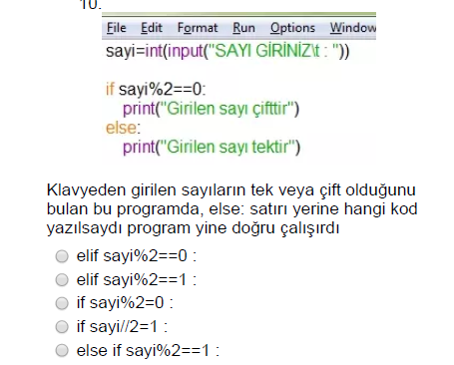
print(32// 3)……………………….> print(32 / 3)………………………..> (10P)
print(2 ** 4)………………………..> print(32 % 3)…………………………>

Aşağıdaki programın ekrana vereceği çıktı nedir? (5P)
print(*"TBMM",sep=".")
A) TBMM B) T.B.M.M. C) T B M M D) TBMM.
E) T.B.M.M

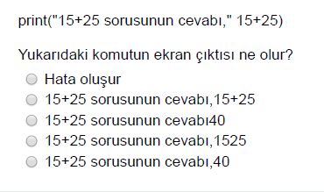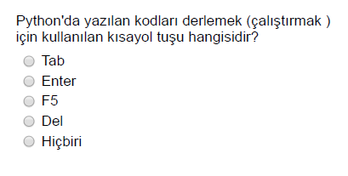

x = p
y = 5
print(x*y) İşleminin çıktısı hangisi olur? (5P)
A) 5p B) p5 C) ppppp D) x*y E) Hata verir

x, y, z = 100, -45, 0
print("x =", x, " y =", y, " z =", z)
Yukarıdaki kod çalıştırıldığında sonuç olarak aşağıdaki şıklardan hangisi verilecektir? (5P)
A) x=100 y=100 z=100 B) x=0 y=0 z=0
C) Hata verir D) x=100 y=-45 z=0
E) x=0 y=45 z=100
